Московский государственный технический университет им. Н. Э. Баумана

Факультет «Радиоэлектроника и лазерная техника (РЛ)»

Кафедра «Технологии приборостроения (РЛ6)»

Домашняя работа №1

по дисциплине «Экономика»

Выполнил ст. группы РЛ6-71

Филимонов С.В.

Вариант №10

Преподаватель Рыбина Г. В.

**Москва, 2023**

Задача № 1

Условие:

Допустим, фирма полностью монополизировала производство.

Следующая информация отражает положение фирмы:

Предельный доход = 1000 – 20Q

Общий доход = 1000Q – 10Q2

Предельные издержки = 100 + 10Q,

Где Q – объем выпуска, Р – цена за единицу продукции

Сколько единиц продукции будет продано и по какой цене, если:

а) Фирма функционирует как простая монополия?

б) Отрасль (фирма) функционирует в условиях совершенной конкуренции?

Решение:

А)

При монополии:

Предельный доход = Предельные издержки

Отсюда следует, что:

*1000 – 20Q = 100 + 10Q*

*1000 –100 = 10Q + 20Q*

*900 = 30Q*

*Q = 30*

Из равенства общего дохода = РQ или РQ = ТR, тогда выразим цену:

1000Q – 10Q2 = PQ

Q (1000 – 10Q) = PQ

1000 – 10Q = P

P = 1000 – 10 * 30

P = 700

*Б)*

Условие максимизации прибыли в данном случае выполняется при соблюдении следующего равенства:

MC = P

Определим объем:

*1000 – 10Q = 100 + 10Q*

*900 = 20Q*

*Q = 45*

Р = MC, тогда выразим цену:

1000 - 10Q = P

P = 100 - 10 * 45

P = 550

Задача 2

Допустим, что монополист может продать 10 единиц товара по цене 100 руб. за единицу, но продажа 11 единиц вызывает снижение цены до 99, 5 руб. Предельный доход при увеличении объема продаж с 10 до 11 единиц равен:

а) 100

б) 99,5

в) 94,5

г) 94,0

д) 1099,5

Предельный доход = Доход с меньшей ценой, но большим колличеством - Доход с большей ценой, но меньшим колличеством = 99,5 * 11 - 100 * 10 = 1094,5 - 1000 = 94,5, тоесть ответ **в**.

Задача № 3

На рис.1 представлены кривые дохода и издержек монополиста.

а) Отметьте на графике объем выпуска, дающий максимум прибыли.

б) Отметьте на графике цену, по которой монополист будет продавать данный объем продукции.

в) Обозначьте на графике площадь, отражающую прибыль монополии.

г) Как повлияет на поведение монополиста снижение рыночного спроса на его продукцию?

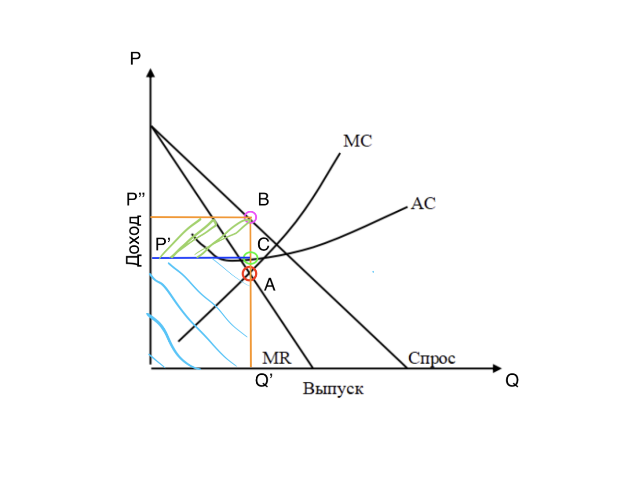

Решение:

А) Прибыль максимальная когда: MR(Предельный доход) = MC(Предельные издержки). (Точка A красным цветом)

Б) Через точку максимальной прибыли проводим перпендикуляр до кривой спроса, эта точка будет ценой по которой монополист будет продавать данный товар. (Точка B фиолетовая, линии оранжевые)

В) Площадь прямоугольник P”P’BC - является прибылью монополиста. Прямая Р’С отсекает прибыль от издержек. Соответственно синяя заштрихованная площадь - это издержки монополиста.

Г) Так как при монополии отсутствует конкуренция, то кривая спроса будет смещена левее, это приведёт к тому, что цена будет снижена и соответственно прибыль тоже уменьшится. А так же уменьшится объем выпуска, и точка А будет на графике левее и ниже.